السيرة الذاتية
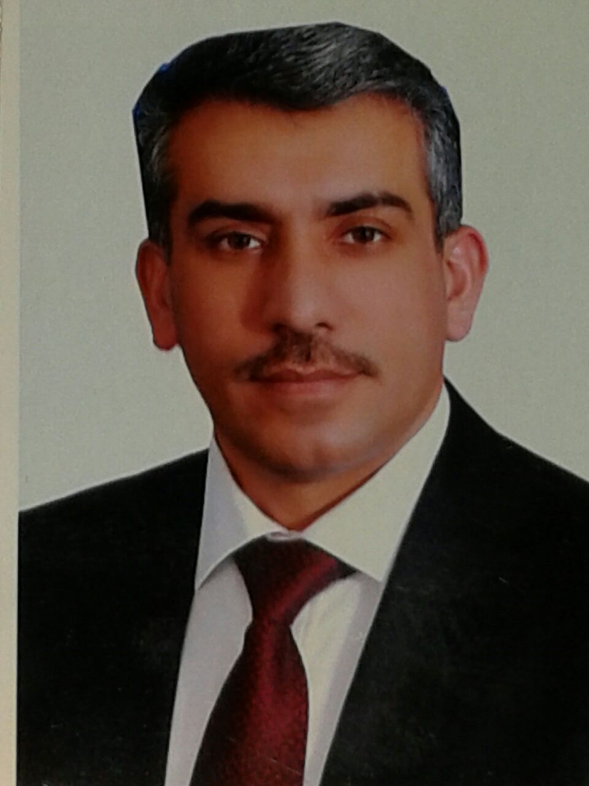

المعلومات الشخصية

-الاســــم : د. عبد الرحمن خالد خدام الدلابيح  - التخصص: المحاسبة  - الحالة الاجتماعية: متزوج |  | - مكان وتاريخ الولادة: المفرق /الأردن. 20/2/1975  - الجنسية : الأردنية  - التخصص الدقيق: نظم المعلومات المحاسبية
المؤهلات العلمية:
- درجة الدكتوراه – تخصص المحاسبة – نظم المعلومات المحاسبية – 2009 - جامعة عمان العربية – المملكة الأردنية الهاشمية (بتقدير جيد جداً) عنوان الأطروحة : (تطوير أنظمة المعلومات المحاسبية باستخدام مدخل(REA) المحاسبي بالتطبيق في الشركات الدوائية الأردنية).

- درجة الماجستير- تخصص المحاسبة – المحاسبة الإدارية –(1997-2001م) - جامعة آل البيت –المملكة الأردنية الهاشمية- (بتقدير:جيد جداً). عنوان الرسالة: ( العوامل السلوكية المؤثرة في إعداد الموازنات التخطيطية وتنفيذها في الشركات المساهمة العامة الأردنية).

- درجة البكالوريوس –تخصص محاسبة - 1993-1997- جامعة اليرموك –إربد – المملكة الأردنية الهاشمية.

الخبرات العملية:
- مدقق ضريبي – ضريبة المبيعات – وزارة المالية 27/1/2002 -20/9/2002.
- محاسب النفقات – وزارة الأوقاف -17/7/2000 - 25/1/2002.
- مدرس في قسم المحاسبة – جامعة آل البيت 9/2002---الآن
- رئيس قسم المحاسبة – جامعة آل البيت من 9/2011-9/2012 & 9/2017-9/2018
- مساعد العميد لشؤون التطوير والتخطيط والجودة 9/2014-9/2016
- نائب عميد كلية الاقتصاد 9/2018---الآن
الأبحاث العلمية:
اسم الدورية | عنوان البحث (بدون اختصار) | ت
مجلة المنارة للبحوث والدراسات | أثر استخدام تقنيات التدقيق المتزامنة في تحسين جودة التدقيق من وجهة نظر مدققي الحسابات الخارجيين | 1
المجلة العربية للإدارة- مقبول | أثر التحفظ المحاسبي على كفاءة الاستثمار في الشركات المساهمة العامة الأردنية | 2
Interdisciplinary Journal of Contemporary Research in Business | The Role of Financial Analysis Ratio in Evaluating Performance (Case Study: National Chlorine industry) | 3
Interdisciplinary Journal of Contemporary Research in Business | The Role of Computerized Accounting Information Systems in Reducing the Costs of Medical Services at King Abdullah University Hospital | 4
International Journal of Business and Management | . Capability of Jordanian Industrial Shareholding Companies to Apply Target Costing System | 5
International Journal of Business and Management | Accounting Information Systems and Their Role in the Measurement and Cost Thrifting in Public Shareholding Industrial Companies in Jordan | 6
International Research Journal of Finance and Economics | The Availability of Properties, Technical & Organizational Requirements for Accounting Information Systems Necessary to Meet the Requirements Of Modern Management | 7
International Journal of Academic Research in Accounting, Finance and Management Sciences | The Role of Target Costing in Reducing Costs and Developing Products in the Jordanian Public Shareholding Industrial Companies | 8
The Journal of Social Sciences Research | The Impact of Comprehensive Income on Owners Equity at the Jordanian Commercial Banks, Analytical Study | 9
INTERNATIONAL JOURNAL OF SCIENTIFIC & TECHNOLOGY RESEARCH, | The Effect Of Enterprise Risk Management In The Relationship Between The Balanced Scorecard And Organizational Performance In Jordan | 10
International Journal of Scientific & Technology Research, | The Role Of Information And Communication Technology As A Mediator In The Relationship Between The Management Support And Performance Improvement In Jordan. | 11
Academy of Accounting and Financial Studies Journal | The IMPACT OF ACCOUNTING INFORMATION SYSTEMS DEVELOPMENT ON IMPROVING E-COMMERCE IN THE JORDANIAN PUBLIC SHAREHOLDING INDUSTRIAL COMPANIES | 12
International Journal of Research in Computer Application & Management | Extent of Using Electronic Audit and Disclosure Methods and Obstacles Facing Their Implementation in Jordan | 13
International Journal of Academic Research in Accounting, Finance and Management Sciences-accepted | The Impact of the Expert Systems on Enhancing the General Controls of the Computerized Accounting Information Systems | 14
INTERNATIONAL JOURNAL OF SCIENTIFIC & TECHNOLOGY RESEARCH- accepted | The Mediating Effect of Organizational Culture on the Relationship between the Lean Accounting and Sustainable Competitive Advantage in the Jordanian Industrial Public Shareholding Companies | 15

العمل الحالي
عضو هيئة تدريس في جامعة آل البيت – كلية إدارة المال والأعمال – قسم المحاسبة من تاريخ21/9/2002 ولغاية الآن.

الملتقيات العلمية
-الملتقى العلمي الثاني "الإبداع والتنمية :الدور الإداري"- كلية الاقتصاد والعلو الإدارية –جامعة آل البيت -26-27/5/2004.
-الملتقى العلمي الثالث "إدارة المعرفة في عصر التغيير "- كلية الاقتصاد والعلوم الإدارية –جامعة آل البيت من22-23/5/2005

كتب الشكر الصادرة عن الجامعة :
- كتاب شكر للانجاز في لجان التحقيق –رئيس الجامعة –(ا.د ضياء الدين عرفة)
- كتاب شكر لتدريس الطلبة دون مقابل مالي – نائب الرئيس لشؤون الكليات الإنسانية ( ا.د يحيى الخوالدة)
- كتاب شكر لإعداد خطة تخصصي نظم المعلومات المحاسبية وتخصص المحاسبة وقانون الأعمال – عميد كلية إدارة المال والأعمال ( ا.د. جمال الشرايري)
- كتاب شكر للعمل المتميز داخل القسم والكلية - عميد كلية إدارة المال والأعمال ( ا د. سالم العون)

الأنشطة والدورات التدريبية والعمل التطوعي وتنمية المجتمع المحلي :
- محاضر تدريبي، في مركز الاستشارات والخدمات الفنية وتنمية المجتمع / جامعة آل البيت في دورة الإدارة المتوسطة لرؤساء الأقسام في الجامعة لدورة واحدة، في موضوع الموازنات التخطيطية – إعدادها وتنفيذها واستخداماتها
- تنسيق ودعوة مدير مكتب (Morgan international ) لعقد ورشة عمل حول الشهادات المهنية في المحاسبة وخاصة (CPA) و (CMA)
- المشاركة في ورشة عمل بعنوان (step to the future) في جمعية المحاسبين الإداريين الأردنيين بالاشتراك مع (IMA)
- إعطاء محاضرات بتنمية روح الفريق والتواصل واستشارات مالية في عدة جمعيات خيرية.

اللجان والمجالس الأكاديمية في جامعة آل البيت

اللجان المالية الإدارية في جامعة آل البيت بتكليف من رئيس الجامعة
- رئيس عدة لجان تحقيق أكاديميين وإداريين ولجان مالية وإدارية وفنية
- رئيس عدة لجان تحقيق ولجان تأديبية (طلاب)

عضوية اللجان بتكليف من الرئيس والمجالس خارج الكلية وداخل الجامعة
- ممثل الكلية في مجلس الجامعة لمرة واحدة
- عضو اللجنة الفنية والإدارية للاستثمار في الطاقة الشمسية
- عضو لجنة تحقيق الطلبة بتكليف من الرئيس
- عضو لجنة دراسة الاستثمار في شركة الإسراء

رئاسة عضوية اللجان والمجالس داخل كلية إدارة المال و الأعمال
- عضو لجنة الدراسات العليا في الكلية.
- ممثل قسم المحاسبة في مجلس الكلية للعام لعدة سنوات
- عضو لجنة تدقيق الامتحانات النهائي
- عضو لجنة تدقيق قوائم الطلبة الخريجين
- عضو لجنة الكلية الاجتماعية
- رئيس وعضو لجنة المكتبة
- رئيس وعضو لجنة الإشراف وتطوير مختبرات الحاسوب
- رئيس وعضو لجنة دراسة خطط التخصصات في الكلية
- رئيس وعضو لجنة المؤتمرات والندوات في الكلية
- رئيس وعضو لجنة تأديب الطلبة لعدة سنوات
- عضو لجنة البحث العلمي في الكلية
- رئيس وعضو لجنة الدراسات العليا في القسم لعدة سنوات
- رئيس مجلس قسم المحاسبة لعدة سنوات
- عضو لجنة تدقيق قوائم الطلبة الخريجين
- رئيس وعضو لجنة الامتحان الشامل لماجستير المحاسبة
- عضو لجنة الموازنة لعام 2013
- عضو لجنة استحداث برنامج بكالوريوس تخصص نظم المعلومات المحاسبية
- عضو لجنة استحداث برنامج بكالوريوس تخصص المحاسبة وقانون الأعمال
- رئيس لجنة استحداث برنامج بكالوريوس تخصص المحاسبة والتدقيق- تحت الدراسة
- رئيس وعضو لجنة الخطة في الكلية
تمثيل الكلية :
- ضابط ارتباط الكلية في مركز الحاسوب
- ضابط ارتباط الكلية في دائرة ضمان الجودة
- ممثل الكلية في مجلس الجامعة للسنة 2013/2014

المساقات التي تم تدريسها (مرحلة البكالوريوس):
-مبادئ المحاسبة (1+2) باللغة العربية والإنجليزية . - المحاسبة (المالية) باللغة العربية.
- محاسبة متوسطة(1+2) باللغة العربية والإنجليزية . - محاسبة التكاليف الصناعية.
- محاسبة التكاليف المعيارية. - محاسبة الشركات
- المحاسبة الإدارية. - التحليل المالي والمحاسبي.
- تدقيق الحسابات (1+2). - الرقابة المالية والمحاسبية .
- التدقيق والرقابة الداخلية في المصارف . - نظم المعلومات المحاسبية .
- نظرية المحاسبة - المحاسبة الخاصة.
- مهارات البحث العلمي (المحاسبية). - التحليل المالي باستخدام الحاسوب
- المحاسبة الإدارية باستخدام الحاسوب - تحليل وتصميم النظم المحاسبية

المساقات التي تم تدريسها في (برنامج الماجستير) باللغة العربية و الإنجليزية):
- نظم المعلومات المحاسبية المتقدمة.
- المحاسبة الإدارية المتقدمة.

الدورات التدريبية :
- "الجوانب النظرية والتطبيقية للتشريعات المالية " – وزارة المالية
- "التخطيط المالي وإعداد الموازنات التخطيطية "- مركز "الأردن اليوم" للتنمية
- "ضريبة الدخل وفقاً للقانون المعدل الجديد " المستشارون العرب
- "معايير التدقيق الدولية " المستشارون العرب .
- "إعداد البيانات المالية الختامية وفقاً لمعايير المحاسب الدولية " – المستشارون العرب
- "التحليل المالي باستخدام الحاسوب "- المستشارون
- "أساليب التدريس الجامعي والتقويم"-مركز الاستشارات والخدمات الفنية وتنمية المجتمع - جامعة آل البيت
- "برنامج ألفا الإداري والمحاسبي " العامة للبرمجيات
- "الكمبيوتر والبرمجيات الجاهزة "- مركز إربد للبرمجيات
- "تصميم المواقع الإلكترونية "- مركز تطوير أعضاء هيئة التدريس – جامعة آل البيت
- "التعليم الإلكتروني عبر الإنترنت باستخدام برمجية Blackboard"- مركز تطوير أعضاء هيئة التدريس – جامعة آل البيت
- مقدمة في ال" ACCESS - مركز إربد للبرمجيات –إربد

الرسائل التي تم الاشراف عليها (بعضا منها) :
- أثر المحاسبة الإبداعية على جودة المعلومات المحاسبية في الشركات المساهمة العامة الأردنية
- أثر تطبيق معيار الإبلاغ المالي الدولي رقم 15 على إدارة الأرباح المحاسبية(دراسة حالة )
- أثر استخدام أدوات المحاسبة الرشيقة في تحسين مستوى التخطيط الرشيق في البنك المركزي الكويتي
- أثر الرقابة الداخلية على الأداء في ظل نظم المعلومات المحاسبية الإدارية في الشركات الصناعية المساهمة العامة الأردنية
- اثر التحفظ المحاسبي على كفاءة الاستثمار في الشركات الصناعية المساهمة العامة المدرجة في بورصة عمان
- دور استخدام أسلوبي PERT CPM في تخطيط عملية التدقيق وتوفير الأدلة الموضوعية لمدقق الحسابات الأردني
- مدى تطبيق ديوان المحاسبة الأردني لمعايير المنظمة الدولية للأجهزة العليا للرقابة المالية العامة والمحاسبة
- أثر ممارسة ادارة الأرباح على الربحية في الشركات المساهمة العامة الأردنية
- أثر تدقيق الالتزام على مكافحة غسل الاموال في المصارف التجارية الاهلية في اقليم كردستان العراق - دراسة ميدانية
- دور استخدام بطاقة الأداء المتوازن في تقييم تقنيات التدقيق بمساعدة الحاسوب CAATS
- العوامل المؤثرة في درجة التحفظ المحاسبي عند اعداد التقارير المالية في الشركات المساهمة المدرجة في سوق العراق للأوراق المالية
- دور نظم المعلومات المحاسبية في الحد من مخاطر التدقيق من وجهة نظر المحاسبين القانونيين الأردنيين
- العلاقة بين الأهمية النسبية لعناصر الموازنة واجراءات الرقابة عليها في دولة الكويت
- دور المدقق الخارجي في الحد من مخاطر نظم المعلومات المحاسبية في الشركات المساهمة العامة
- أثر تكاليف البحث والتطوير على ربحية الشركات الدولية الأردنية
- دور الإدارات المالية في تطوير أنظمة المعلومات المحاسبية في الجامعية الأردنية
- أثر استخدام تقنيات التدقيق المتزامنة في تحسين جودة التدقيق من وجهة نظر مدققي الحسابات الخارجين
- اثر استخدام نظم المعلومات المحاسبية المحوسبة على عدالة القوائم المالية في البنوك التجارية الأردنية
- تقييم فاعلية أنظمة الرقابة الداخلية في البنوك الكويتية باستخدام نموذج ((COBIT
- اثر أنظمة معلومات المحاسبة الإدارية على أداء الشركات المساهمة العامة الأردنية
- ............

الرسائل التي مناقشتها داخل جامعة ال البيت (بعضا منها ) :
- مدى ملائمة البرمجيات المحاسبية لمتطلبات الأعمال في الشركات الصناعية الأردنية
- فاعلية إجراءات التدقيق الداخلي في البنوك التجارية الأردنية
- دور مدققي ضريبة الدخل والمبيعات الأردنية في اكتشاف ممارسات المحاسبة الإبداعية في الشركات الأردنية
- تكلفة راس المال الفكري واثرها على الافصاح المحاسبي بالقوائم المالية لشركات المساهمة الصناعية الأردنية من وجهة نظر مدققي الحسابات الخارجيين دراسة ميدانية
- أثر الخصائص النوعية للمعلومات المحاسبية على قدرة المستثمرين في التنبؤ بالأرباح المستقبلية وعوائد الأسهم لدى البنوك
- أثر تقييم نظام الرقابة الداخلية على تقدير خطر التدقيق في الشركات المساهمة العامة من وجهة نظر مدققي الحسابات الخارجيين الأردنيين
- العوامل المؤثرة على الرقابة الداخلية في ظل استخدام نظام تخطيط موارد المشروع في البنوك التجارية الأردنية
- أثر هيكل راس المال على جودة الأرباح لشركات الصناعة المدرجة في سوق العراق للأوراق المالية
- مدى تطبيق محاسبة عقود الايجار في ظل المعيار المحاسبي الدولي رقم (17) دراسة حالة شركة الطيران العاملة في الاردن-دراسة ميدانية
- أثر حوكمة تكنولوجيا المعلومات على مهام لجان التدقيق في الشركات المساهمة العامة الصناعية المدرجة في سوق عمان للأوراق المالية
- .........

الرسائل التي مناقشتها خارج جامعة ال البيت (بعضا منها):

- اثر تقييم مدققي الحسابات الخارجيين الأردنيين لخطر التدقيق في تصميم إستراتيجية التدقيق –دراسة ميدانية
- اثر الإفصاح الالكتروني على مؤشرات الأداء المحاسبية والسوقية للبنوك الأردنية –جامعة جدارا
- اثر استخدام مدخل التكلفة في تحقيق الميزة التنافسية في الشركات المساهمة العامة الصناعية في الاردن-جامعة جدارا
- اثر خصائص مجلس الادارة وهيكل الملكية على سياسة توزيع لارباح في الشركات الصناعية المدرجة في بورصة عمان –جامعة اليرموك
- 00000000000000

